Kvantumtechnológia a mágneses mező mérésében: új eszközt fejlesztenek magyar kutatók
Akár nukleáris tengeralattjárók és az űrrepülőgépek mágneses mezőinek mérésére is alkalmas lehet az a magnetométer, amelynek fejlesztésén a HUN-REN Wigner Fizikai Kutatóközpont Kvantumoptika Kutatócsoportjában dolgoznak a magyar kutatók Thomas Clark vezetésével.
A magnetometria, vagyis a mágneses mezők nagyságának és irányának mérése a természetben és a modern világban is sokfelé felbukkan: szükséges a vándormadarak és a méhek tájékozódásához, ahogy a nukleáris tengeralattjárók és az űrrepülőgépek számára is nélkülözhetetlen. Ennek megfelelően a mágneses mező érzékelésére szolgáló eszközök fejlesztése és a pontos mérést lehetővé tevő új fizikai elvek vizsgálata fontos kutatási irány.
Ugyanakkor az alkalmazások változatossága sokféle igényt támasztott, ezért különböző célokra optimalizált, egyéb szempontokból kompromisszumos megoldások születtek a mágneses tér mérésére.
A HUN-REN Wigner kutatói által fejlesztett V-MAG (Vector light enhanced atomic magnetometry) egy új típusú magnetométer, amely a térben formázott fény és atomok közötti kölcsönhatáson alapul. A V-MAG általános, minden elvárásnak egyszerre megfelelő "legjobb" megoldást kínál a mágneses tér mérésének kihívásaira.
„Nem csupán egy kiválasztott követelménynek felel meg, hanem egyszerre univerzális, minden igénynek megfelelő, széles körben alkalmazható mérőeszköz. Az új típusú magnetométer sikeres kifejlesztése után a későbbi kereskedelmi forgalmazása is elképzelhető” – mondta Clark Thomas, a nemzetközi együttműködésben a hazai projekt vezető kutatója.
A projekt arra a felfedezésre épül, hogy a vortex vektoros fénysugár (a terjedés irányára merőleges síkmetszetben a fény polarizációja örvényszerű mintázatot mutat) nemcsak az atomok kvantumállapotainak befolyásolására használható. A konzorcium egyik partnere kimutatta, hogy a mágneses mező térbeli, háromdimenziós elrendezése egyszerűen kikövetkeztethető egy egyetlen irányban terjedő, vortexet tartalmazó nyaláb elnyelési profiljából. Ez a 2021 végén publikált munka alapozza meg a V-MAG koncepcióját.
Az alkalmazhatóság szempontjából súlyos korlátozást jelent az, hogy a javasolt mérési eljárás megvalósításához bonyolult vákuumrendszer szükséges. A mérési eljárás elvének demonstrálását célzó, ultranagy-vákuum rendszerben, hideg atomokkal végzett kísérletek mellett a HUN-REN Wigner Fizikai Kutatóközpont a konzorciumban egy új javaslat kidolgozására is törekszik, amely lehetővé teszi a mágneses mező mérését ultranagy vákuum nélkül.
Üvegcellába zárt, szobahőmérsékletű atomos gőzökben tervezik a lézerfény-nyaláb polarizációs profiljának módosulásából meghatározni a mágneses tér vektorának jellemzőit.
„Így a háromdimenziós mágneses mező teljes körű, laborkörnyezeten kívül is alkalmazható mérésének lehetőségét fogják megvizsgálni” – tette hozzá a HUN-REN Wigner kutatója.
Sajtókapcsolat:
- Torda Júlia, kommunikációs vezető
- kommunikacio@hun-ren.hu
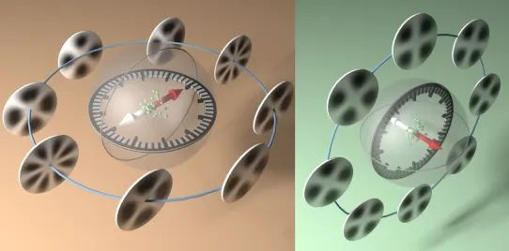 | © HUN-REN Wigner Fizikai Kutatóközpont
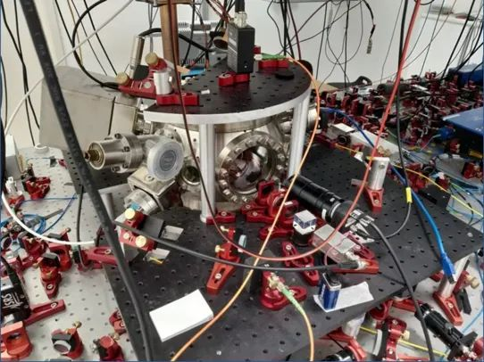 | © HUN-REN Wigner Fizikai Kutatóközpont
Eredeti tartalom: HUN-REN Magyar Kutatási Hálózat
Továbbította: Helló Sajtó! Üzleti Sajtószolgálat
Ez a sajtóközlemény a következő linken érhető el:

